盐城市 2016 年初中毕业与升学考试物理试题

一、选择题
1．我市地处沿海，能源丰富，下列能源中属于不可再生能源的是 （ ）
A．太阳能 B．潮汐能 C．风能 D．石油
2．汽车经过我市某噪声检测装置时鸣放喇叭，该装置显示屏的显示如图所示，其中 82.3 分贝指汽车喇叭声的（ ）
82.3 分贝
营照生态宜居环境盐城市环境保护局

A．响度 B．音调 C．频率 D．音色
3．2015 年诺贝尔物理学奖颁给了发现中微子振荡的两位科学家，中微子是一种比电子还
小的基本粒子，下列微粒中最小的是 （ ）
A．质子 B．中微子 C．原子 D．中子
4．如图所示，A、B、C 是家用冰箱三线插头的三个插脚，关于这三个插脚的说法正确的
是（ ）
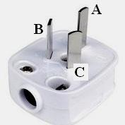
A．三个插脚一样长
B．A、C 两插脚分别与电冰箱内部工作电路两端相连
C．插入插座时，插脚 C 与火线相接，B 与零线相接
D．插入插座时，电冰箱的金属外壳通过插脚 A 与大地相连
5．下列交通提示语中，不是 为了防止惯性带来危害的是（ ）
A．车辆起步时，站稳扶好 B．系安全带，平安出行
C．珍爱生命，远离酒驾 D．保持车距，安全驾驶
6．体育考试中，用每隔相等时间曝光一次的相机，拍摄小丽 50m 跑的过程，得到下列四 张照片，其中表示她加速起跑阶段的是 （ ）
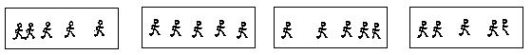
A B C D
7．下列实验中，说明“流速对流体压强有影响”的是 （ ）
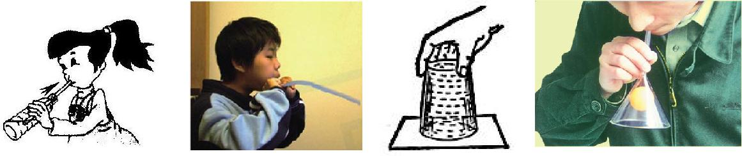
A.从瓶中吸饮料 B.吹气时纸条向上 C.纸和水不会下落 D.吸气时乒乓球紧贴漏斗
8．如图所示，小明用漆包线绕成线圈 ABCD，将线圈一端的漆 全部刮去，另一端刮去一半放入磁场，做成电动机模型，连接干电池后 （ ）
A．线圈持续来回摆动 [来源:Z*xx*k.Com]
B．线圈沿固定方向持续转动
C．AB 边中电流方向交替变化
D．CD 边始终受到磁场力作用，且是动力
9．2016 年 2 月，美国科学家宣布他们在地球上探测到来自太空的引力波，根据这一信息， 可以推断 （ ）
A．引力波可以在真空中传播
B．引力波只能在空气中传播
C．引力波不能在真空中传播
D．引力波不能在空气中传播
10．如图所示，工人用动滑轮匀速提升物体，下列判断正确的是（ ）
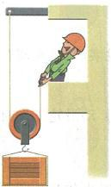
A．人的拉力与物体重力是平衡力
B．动滑轮的机械效率一定等于 50%
C．人拉力做的功等于滑轮增加的重力势能
D．物体升高的距离等于滑轮左侧绳子减小的长度
11.小明用一块长方形平面镜反射太阳光，并将反射的太阳光投射到一块与镜面平行且足 够大的白纸上，则白板上的光斑是 （ ） [来源:Zxxk.Com]
A．圆形的，不是太阳的像

B．圆形的，是太阳所成的像
C．长方形的，不是太阳的像
D．长方形的，是太阳所成像的一部分
12．普通电饭锅具有加热和保温两种工作状态，内部电路由一根电热丝和两只开关组成， 开关 S₁ 受温度控制，当温度低于 65⁰C 时自动闭合，高于 85⁰C时自动断开；开关 S₂ 须手动闭合，按下按钮时 S₂ 闭合，当温度升高到 103⁰C 时 S₂ 自动断开，此后不能自动闭合，下列判 断正确的是 （ ）
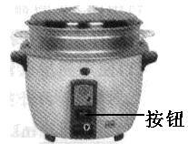
A. 用冷水煮饭，按下按钮后，只有 S₂ 是闭合的
B．用冷水煮饭，按下按钮后，S₁ 和 S₂ 同时断开
C．用电饭锅烧冷水，不按下按钮，水也能被加热[来源:Z,xx,k.Com]
D．用电饭锅烧冷水，按下按钮，水被烧开后，温度保持在 65⁰C～85⁰C 之间
二、填空题（本题共 8 小题，每空 1 分，共 24 分）
13．2016 年 4 月 6 日，“实践 10 号”返回式卫星在内蒙古成功降落。“实践 10 号”返回过程 中，携带的水稻种子以 为参照物是静止的；它进入大气层后，与大气摩擦，
外壳温度升高，其内能 （增大/减小），这是通过 的方式改变内能。
14．小明用托盘天平和量筒测量小石块的密度。将天平放在水平桌面上，游码移到标尺左 端的“0”刻度线处，若指针位置如图甲所示，应将平衡螺母向 调节，使天平平衡。测量中，当右盘所加砝码和游码位置如图乙所示时，天平平衡，该石块的质量为 g，接着他测出石块的体积为 10.0mL，则石块的密度 kg/m³.
15．2015年 8 月 6 日，我国选手宁泽涛获得游泳世锦赛男子自由泳冠军。比赛中，宁泽涛头戴泳帽可以减少水的 ，他向后划水以获得向前的力，这说明力的作用是 ，到达终点时，因受到池壁作用力而停止运动，这表明池壁作用力改变了他的 。16．右图是光照测量计的内部电路，光敏电阻在受到光照射时电阻为400Ω，无光照射时电阻为 400000Ω，电源电压不变。光敏电阻与定值电阻 R 的连接方式是 联。闭合开关，光敏电阻受到光照射时电压表的读数为 4V，其电功率为 W，无光照射时电压表的读数 （大于/小于）4V。
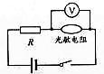
17．星期天，小红一家到我市“枯枝牡丹园”游玩，刚踏进牡丹园就闻到阵阵花香，这一现 象表明分子是 的。小红所看到的红色牡丹花是花朵反射了白光中的 光， 一阵微分吹弯了花枝，这说明力可以使物体发生 。
18．如图所示，小芳用三条边长均不相等的长方形木块，在水平桌面上做“探究影响滑动摩擦力大小因素”的实验。实验时，弹簧测力计应沿 方向拉动木块，使它做 运动，为了“探究接触面积对滑动摩擦力的影响”，应比较长方体木块 时受到的摩擦力。
19．一种新型混合动力型汽车通过“制动再生”途径给内部蓄电池充电。制动时车轮带动电 动机转动，电动机作为发电机使用，把汽车的 能直接转化为 能，此时“电动机”是应用 原理工作的。
20．小明在做“探究不同物质吸热升温特点”的实验时，用同一酒精灯分别给质量相等的水 和食用油加热，可以认为单位时间内它们吸收的热量 （相等/不相等）。用实验测得的数据画出它们升高的温度 ΔT随时间 t 变化的图像如图所示，它们都是过原点的直线，即 ΔT=kt。温度升高 ΔT₁ 过程中食用油吸收的热量 （小于/等于/大于）水；用 m 表示水的质量，c₁ 和 c₂ 分别表示水和食 用油的比热容，则两条直线 k 的比值 k _{水}：k _{煤油}等于 。
三、解答题
21．（6 分）根据题目要求作图：
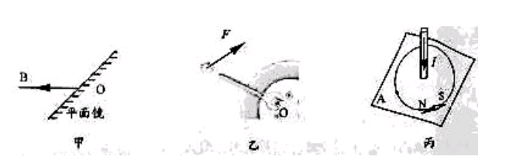
（1）在图甲出反射光线 OB 的入射光线．
（2）在图乙中画出力 F 的力臂，
（3）在图丙中画出静止在通电直导线附近 A 点的小磁针，并标出其磁极。

22．（6 分）小明的质量为 50Kg，每只鞋与地面接触面积为 250cm2，g 取 10N/Kg。
（1）求小明的重力；
（2）求小明单脚站立时对地面的压强；
（3）小明从教学楼 1 楼走到 5 楼，估算他上楼时做的功。

23． （9 分） 下表为某品牌取暖用油汀的铭牌，其内部电路如图所示，R 1 和 R 2 均为电热丝，S 1 是温度自动控制开关，闭合开关 S，30min 内油汀消耗的电能为 0.88KW∙h。求：
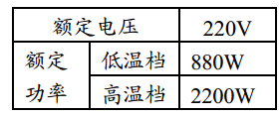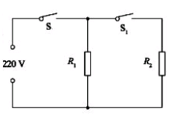
（1）通过 R 1 的电流；
（2）电热丝 R 2 的电阻；
（3）30min 内开关 S 1 闭合的时间。
24． （6 分） 小刚做“探究浮力与排开液体体积关系”的实验． 他先在空气中测量圆柱体的重力，弹簧测力计的示数如图甲所示；再将圆柱体逐渐浸入注有 35.0mL 水的量筒中，弹簧测力计示数 F 和圆柱体排开水的体积 V 如下表：
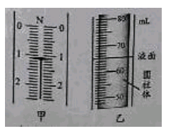
（1）图甲中弹簧测力计的读数为 N；
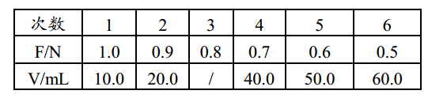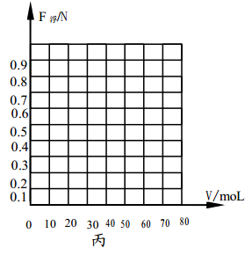
（2）第 3 次测量时量筒液面位置如图乙所示，读数为 mL；
（3）第 3 次实验时圆柱体受到的浮力 F 浮 为 N；
（4）利用表中数据，在图丙中画出 F 浮 V 图线；
（5） 如改用酒精做实验， 在图丙中再画出对应的 F 浮 V 图线， 并在图线上标明“酒精”。
25．（7 分）小明用蜡烛和毛玻璃光屏做“探究凸透镜成像规律”的实验。
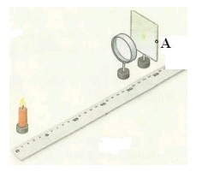
（1）测量焦距时，将凸透镜正对太阳光，移动透镜，让太阳光在白纸上会聚成一个 的光斑，用刻度尺测量光斑到 的距离，结果为 10.0cm；[来源:Zxxk.Com]
（2）如图所示，刚开始实验时烛焰的像只有一小部分成在光屏边缘的 A 处，大部分不在光屏上，产生这一现象的原因是 ；
（3）当蜡烛距透镜 5.0cm时，光屏上 （有/没有）烛焰经透镜折射后的光线，此时，像成在 （光屏/蜡烛）一侧；
（4）小明用 LED 灯做成字母“F”替换蜡烛，将它放在透镜 15.0cm处，在光屏上成清晰的像。小明在毛玻璃光屏后面观察物和屏上的像，他直接看到的物为“F”，则他看到屏上像的形状为 ；移去光屏，在光屏处，看到像的形状为 。
26．（8 分）小华做测量电阻的实验，电源电压为 6V，滑动变阻器标有“20Ω 1A”字样。
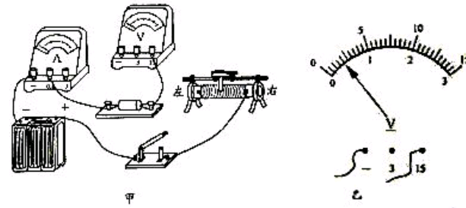
（1）在图甲中用笔画线代替导线将实验电路连接完整；
（2）闭合开关前应将滑动变阻器的滑片移动到 端；
（3 闭合开关后，电压表示数如图乙所示，为准确测量这一电压，接下来小华应进行
的操作是 ；
（4）实验中，滑片置于某位置时，电压表示数突然变为 0，而电流表示数不变，产生
这一现象的原因是 ；
（5）下表五组数据中有一组数据不是本实验中测得的，它是第 （填写表格中表
示序号的数字）组，你判断的依据是 。
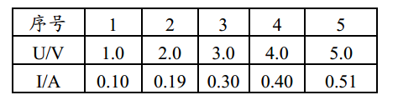
27．（10 分）阅读短文，回答问题：
干爽与潮湿
水面上方同时进行着两种相反的过程：一方面，水分子从液面飞出来；另一方面，有
的水分子撞到水面又回到水中。
一瓶矿泉水喝了一半后，把瓶盖拎紧，随着水的不断蒸发，水面上方的水分子数目不
断增多，回到水中的水分子也逐渐增多，最后，当气态水分子的数量增大到一定程度时，
在相同时间内回到水中的水分子数等于从水面飞出的水分子数，这时，水蒸气的密度不再
增大，水蒸气产生的压强就不变，水也不再减少，水与水蒸气达到平衡状态，蒸发停止。
处于平衡状态的水蒸气叫做水的饱和汽， 在一定温度下， 水的饱和汽的压强是一定的，
这个压强叫做水的饱和汽压 P S ，P S 随温度变化而变化，温度升高时，液体分子运动加剧，
单位时间内从液面飞出的分子数增多，原来的平衡被破坏，液体继续蒸发，水蒸气的压强
继续增大，直至达到新的平衡。
影响蒸发快慢以及人们对于干爽与潮湿感受的因素， 是空气中水蒸气的压强 P 1 与同一
温度下水的饱和汽压 P S 的比值（P1/PS）。因此，人们用（Rh=P1/PS ）来描述空气的潮湿程度，R h 越小，人体表面的水分蒸发得越快，感觉干爽；R h 越大，人体表面的水分蒸发得越慢，人就感觉潮湿。
（1）水蒸发时， （有/没有）水分子从空气进入水中；
（2）下列能表示水的饱和汽压随温度变化关系的图像是 ；
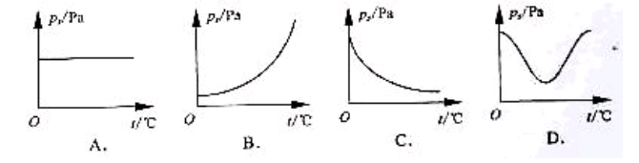
（3）文中半瓶矿泉水上方形成了水的饱和汽，下列描述描述正确的是
A．水分子不再从水面飞出
B．水蒸气的压强小于该温度下水的饱和汽压
C．温度升高时，水蒸气的压强增大
D．温度升高，水面上方再次形成饱和汽后，从水中飞出的分子数大于回到水中的
（4）6 月 1 日，我市早晨 6 时气温为 150C，R h =0.96，下午 14 时气温为 250C，若当天空气中水蒸气的压强 P 1 保持不变，则下列判断正确的是
A．下午 14 时 R h 可能大于 1
B．下午 14 时 R h 一定小于 0.96
C．P 1 大于 150C 时水的饱和汽压
D．人感觉下午 14 时比早晨 6 时潮湿
（5）用短文中知识，解释在潮湿天气里湿衣服不容易晾干的原因。
答 。

盐城市 2016 年初中毕业生学业考试
物理试题参考答案
一、 选择题 （本题共 12 小， 每小 题 2 分， 共 24 分． 每小题给出的四个选项中， 每题只有一个选项正确）
题号 1 2 3 4 5 6 7 8 9 10 11 12
答案 D A B D C A B B A D C C
二、填空题（本题共 8 小题，每空 1 分，共 24 分）
13．卫星 增大 做功
14．右 28 2.8×103
15．阻力 相互的 运动状态
16．串 0.04 大于
17．永不停息的做无规则运动 红 形变
18．水平 匀速直线 横放和侧放
19．机械 电 电磁感应
20．相等 小于 C 2 ：C 1
三、解答题（本题共 7 小题，共 52 分。解答第 22 、238 题时应有解题过程）
21．
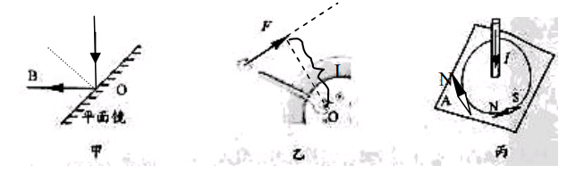
22．（1）G = mg = 50kg×10N/kg = 500N[来源:学§科§网Z§X§X§K]
（2）p =F/S= G/S=2m 025 . 0N 500= 2×104Pa
（3） J m N G W 6000 12 500 h = × = =
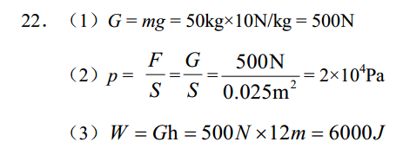23．（1）当开关 S 闭合、S 1 断开时，仅有 R 1 接入电路，此时油汀处于低温档
P 低 = P 1 = 880W
（2）当开关 S、S 1 都闭合时，R 1 、R 2 并联接入电路，此时油汀处于高温档
P 高 = P 1 ＋ P 2 = 2200W
P 2 = P 高 － P 1 = 2200W－880W=1320W
Ω = = = 67 . 36
（3）当开关 S、S 1 都闭合时，电路功率为 2200W；开关 S 闭合、S 1 断开时，电路功率
为 880W，设 30min 内开关 S 1 闭合的时间为 t 小时，则在高温档工作的时间为 t 小时，低
温档工作的时间为（0.5－t）小时。
W 总 =0.88KW∙h
2.2KW×t＋0.88KW×(0.5ht)=0.88 KW∙h
t=1/3h=20min
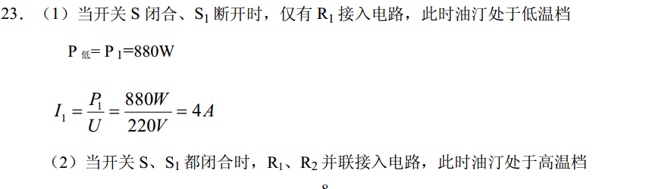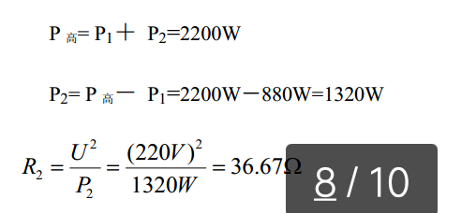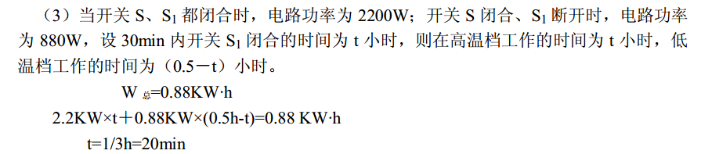24．（1）1.1 （2）65 （3）0.3 （4）如下图 （5）如下图
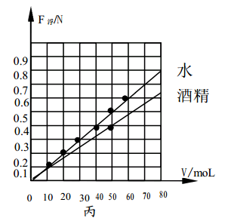
25．（1）最小最亮 凸透镜
（2）烛焰、透镜、光屏三者的中心不在同一水平直线上
（3）有 蜡烛
（4）
26．（1）如图所示
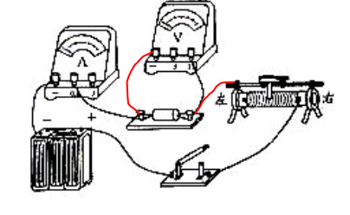
（2）最左
（3）断开开关，换用电压表小量程测量
（4）电压表发生断路
（5）1 定值电阻的阻值大约是 10Ω，滑动变阻器的最大阻值为 20Ω，电源电压为
6V，所以电路中通过的最小电流大约是 0.2A
27．（1）有 （2）B （3）C （4）B
（5）越潮湿，R h 越大，衣服表面的水分蒸发的越慢。

